**SURAT PENGANTAR KUNJUNGAN INDUSTRI**

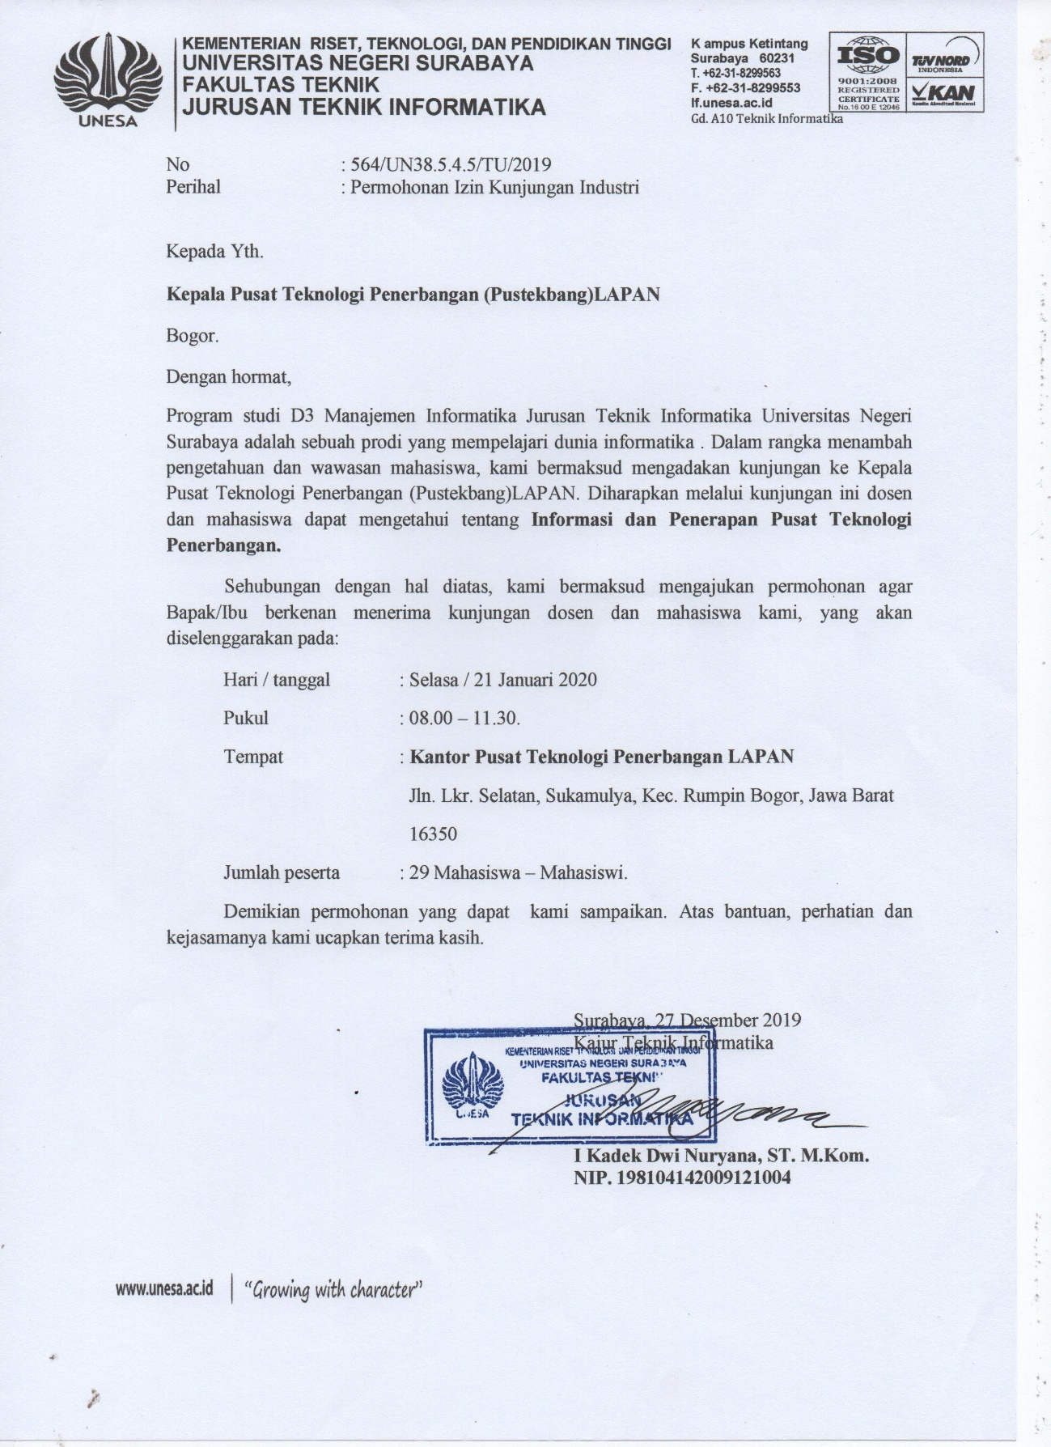

**PROPOSAL KEGIATAN KUNJUNGAN INDUSTRI**

**BADAN NASIONAL PENANGGULANGAN BENCANA**

**PRODI D3-MANAJEMEN INFORMATIKA**



**JURUSAN TEKNIK INFORMATIKA**

**FAKULTAS TEKNIK**

**UNIVERSITAS NEGERI SURABAYA**

**2019**

**LEMBAR PENGESAHAN**

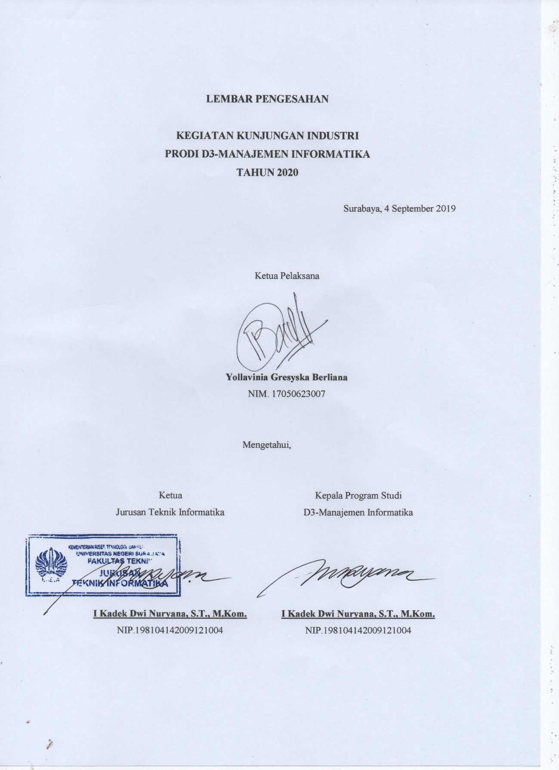

1. **LATAR BELAKANG**

Dengan semakin berkembangnya ilmu pengetahuan dan teknologi saat ini, tuntutan terhadap metode pengajaran, pendidikan dan materinya juga meningkat. Untuk itu, Universitas Negeri Surabaya sebagai lembaga akademis yang berorientasi pada ilmu pengetahuan dan teknologi sehingga mengakomodasi perkembangan yang ada, dengan memberikan kesempatan kepada mahasiswa untuk melakukan kegiatan yang memungkinkan mahasiswa untuk melihat langsung bidang kerja yang ada yaitu dengan kegiatan Kunjungan Industri.

Didalam kegiatan ini mahasiswa tidak hanya melalui proses pendidikan akademis saja tetapi juga melalui pendidikan non akademis. Manajemen Informatika sebagai jurusan yang berusaha menunjukkan ketanggapan betapa pentingnya pengembangan potensi sumber daya manusia dalam bidang non akademis melalui kunjungan para mahasiswa ke perusahaan yang berbasis teknologi informasi sebagai bentuk representasi dunia bisnis. Kegiatan seperti ini dianggap penting karena terjadi arus pertukaran informasi antara perusahaan dan dunia pendidikan dalam hal ini Perguruan Tinggi. Bagi para mahasiswa, arus informasi ini sangat dibutuhkan untuk meningkatkan kemampuan dan wawasan mereka tentang dunia industri yang pada nantinya akan mereka hadapi setelah melalui proses belajar di perguruan tinggi.

Banyak cara yang dapat mahasiswa lakukan untuk melatih diri sendiri selama kegiatan kunjungan industri ini, salah satunya adalah dengan cara memperhatikan apa yang akan dipresentasikan oleh perusahaan. Selain itu, dapat pula dengan melakukan tanya jawab yang berkaitan dengan mata kuliah yang dipelajari dan berkaitan dengan perusahaan terkait. Dengan harapan agar apa yang dipelajari pada saat perkuliahan dapat tergambarkan kegunaannya secara langsung.

1. **TUJUAN UMUM**

Adapun Tujuan Umum diadakannya kegiatan Kunjungan Industri adalah sebagai berikut :

1. Memberikan motivasi baru kepada mahasiswa terutama dalam memperoleh ilmu pengetahuan
2. Membekali mahasiswa Sistem Informasi yang diharapkan mampu menguasai lintas bidang keilmuan dengan dasar keahlian yang kuat, mempunyai wawasan yang luas dan terintegrasi serta mempunyai kepercayaan diri dalam proses penyesuaian di lingkungan kerja.
3. Memfasilitasi mahasiswa untuk melihat segala aktivitas yang diterapkan perusahaan, agar dapat memotivasi mahasiswa dan dapat diimplementasikan selama melaksanakan perkuliahan.
4. Sebagai bekal bagi mahasiswa setelah menyelesaikan perkuliahan agar dapa menjadi orang yang mandiri dan kreatif.
5. **TUJUAN KHUSUS**

Adapun Tujuan Khusus diadakannya kegiatan Kunjungan Industri adalah sebagai berikut :

1. Mempelajari Pusat Teknologi Penerbangan.
2. **SASARAN KEGIATAN**

Sasaran dari kegiatan Kunjungan Industri ini adalah seluruh mahasiswa Program Studi D3 Manajemen Informatika khususnya angkatan 2017.

1. **NAMA KEGIATAN**

Nama kegiatan ini adalah **“***Kunjungan Kerja Industri di Pusat Teknologi Penerbangan (Pustekbang) LAPAN”.*

1. **JENIS KEGIATAN**

Jenis kegiatan ini adalah kunjungan perusahaan. Kunjungan perusahaan bertujuan untuk mengetahui lebih jauh tentang penerapan TI dalam sebuah perusahaan. Kunjungan ke perusahaan/instansi yang berlokasi di Bogor yang bertujuan untuk mengetahui lebih jauh tentang aplikasi ilmu Sistem Informasi dalam perusahaan.

1. **WAKTU DAN TEMPAT PELAKSANAAN**

Hari/Tanggal : Selasa/21 Januari 2020

Tempat : Pusat Teknologi Penerbangan (Pustegbang) LAPAN.

1. **PESERTA KEGIATAN**

Terlampir (*lampiran 1)*

1. **SUSUNAN PANITIA**

Terlampir (*lampiran 2*)

1. **SUSUNAN ACARA**

Terlampir (*lampiran 3)*

1. **KOORDINATOR KUNJUNGAN INDUSTRI**

Nama Lengkap : YOLLAVINIA GRESYSKA BERLIANA

No. Handphone : +6281333312545

Email : [yollavinia@icloud.com](mailto:yollavinia@icloud.com)

1. **PENUTUP**

Demikianlah proposal kegiatan Kunjungan Industri tahun 2020 ini kami sampaikan. Semoga proposal ini dapat memberikan gambaran yang konkret mengenai pelaksanaan kegiatan tersebut dengan harapan seluruh rangkaian acara dapat berjalan lancar dan sukses sesuai tujuan yang diharapkan oleh mahasiswa/i D3 Manajemen Informatika dengan dukungan penuh dari berbagai pihak yang terkait. Atas perhatiannya, kami ucapkan terima kasih.

*Lampiran 1*

**PESERTA KEGIATAN**

**KUNJUNGAN INDUSTRI**

**D3 MANAJEMEN INFORMATIKA TAHUN 2020**

Peserta kegiatan Kunjungan Industri adalah 2 orang Dosen Jurusan Teknik Informatika dan seluruh mahasiswa prodi D3-Manajemen Informatika yang berjumlah 29 orang. Berikut ini merupakan daftar seluruh mahasiswa prodi D3-Manajemen Informatika :

|  |  |  |
| --- | --- | --- |
| **NO** | **NIM** | **NAMA** |
| 1. | 17050623002 | Zahrotul Ummah |
| 2. | 17050623003 | Secilia Labyska Hartono |
| 3. | 17050623004 | Satriyo Mangku Wibowo |
| 4. | 17050623005 | Rena Agustin |
| 5. | 17050623006 | Uma Irul Rhomdhoni |
| 6. | 17050623007 | Yollavinia Gresyska Berliana |
| 7. | 17050623008 | Rois Sholehan |
| 8. | 17050623009 | Talitha Ayu Prasafa |
| 9. | 17050623010 | Khusnul Chuluq |
| 10. | 17050623011 | Naufal Al-Fikri |
| 11. | 17050623012 | Nisa Nadila |
| 12. | 17050623013 | GigihPresetya |
| 13. | 17050623014 | Charisma Aulya |
| 14. | 17050623015 | Alfian Tegar Putra Afandi |
| 15. | 17050623016 | Tony Baskoro |
| 16. | 17050623017 | Dwi Febriana Susilowati |
| 17. | 17050623018 | Affan Adyatma Putra Hadi |
| 18. | 17050623019 | Moh. Nizar Amir |
| 19. | 17050623020 | Aridha Lailatul Faizah |
| 20. | 17050623021 | Yasmin Ramadania Nugraha |
| 21. | 17050623022 | Jeita Mutiara Setyo Budi |
| 22. | 17050623023 | Ahmad Miftahul Khoiri |
| 23. | 17050623024 | Jihad Satrio Utama |
| 24. | 17050623025 | Widyatna Dahniah |
| 25. | 17050623026 | Mega Aprilia Santoso |
| 26. | 17050623027 | Alma Fridyana |
| 27. | 17050623028 | Winasis Mahendra Putra |
| 28. | 17050623029 | Mohammad Abdul Rozikin |
| 29. | 17050623030 | Reza Armalia |

*Lampiran 2*

**SUSUNAN PANITIA**

**KEGIATAN KUNJUNGAN INDUSTRI**

**D3-MANAJEMEN INFORMATIKA TAHUN 2020**

**Pelindung :** Ketua Jurusan Teknik Informatika Unesa

**I Kadek Dwi Nuryana, S.T., M.Kom.**

**Penasehat :** Kepala Prodi D3-Manajemen Informatika Unesa

**I Kadek Dwi Nuryana, S.T., M.Kom.**

**Penanggung jawab :** Ketua Pelaksana

**Yollavinia Gresyska Berliana**

**Susunan Panitia :**

Ketua Pelaksana : Yollavinia Gresyska Berliana

Sekretaris : Aridha Lailatul Faizah

Bendahara I : Dwi Febriana Susilowati

Bendahara II : Gigih Prasetya

Sie Acara :

Koor : Winasis Mahendra

Anggota : 1. Yasmin Ramadania Nugraha

2. Nisa Nadila

3. Jihad Satrio Utama

Sie Kesekretariatan :

Koor : Mega Aprilia Santoso

Anggota : 1. Rena Agustin

2. Alma Fridyana

3. Jelita Mutiara Setyo Budi

Sie Perlengkapan :

Koor : Tony Baskoro

Anggota : 1. Charisma Aulya

2. Ahmad Miftahul Khoiri

Sie Konsumsi :

Koor : Talitha Ayu Prasafa

Anggota : 1. Widyatna Dahniah

2. Affan Adyatma Putra Hadi

3. Zahrotul Ummah

Sie Dekdok :

Koor : Khusnul Chuluq

Anggota : 1. Uma Irul Rhomdhoni

2. Mohammad Abdul Rozikin

Sie Humas :

Koor : Naufal Al-Fikri

Anggota : 1. Reza Armalia

2. Secilia Labyska Hartono

Sie Keamanan :

Koor : Satriyo Mangku Wibowo

Anggota : 1. Moh. Nizar Amir

2. Rois Sholehan

3. Alfian Tegar Putra Afandi

*Lampiran 3*

**SUSUNAN ACARA**

**KEGIATAN KUNJUNGAN INDUSTRI**

**D3-MANAJEMEN INFORMATIKA TAHUN 2020**

|  |  |  |  |
| --- | --- | --- | --- |
| **HARI, TANGGAL** | **WAKTU** | **KEGIATAN** | **PIC** |
| Senin, 20 Januari 2020 | 11.00 – 05.00 | Berangkat ke Bogor | Sie Acara |
| Selasa, 21 Januari 2020 | 05.00 – 07.00 | Sholat, Makan, Dan Persiapan | Sie Konsumsi, Acara |
| 07.00 – 09.00 | Perjalanan Ke LAPAN | Sie Acara |
| 09 .00 – 11.30 | Kunjungan Industri | Sie Acara, Humas |
| 11.30 – 13.00 | ISHOMA | Sie Konsumsi |
| 13.00 – 15.00 | Perjalanan Menuju Jakarta | Sia Acara, Humas |
| 15.00 – 15.30 | Cek In Hotel | Sie Humas |
| 15.30 – 19.00 | Free Time | Sie Acara |
| 19.00 – 20.00 | Makan Malam | Sie Konsumsi |
| 20.00 - … | Istirahat atau Free Time | Sie Acara |
| Rabu, 22 Januari 2020 | 05.00 – 07.00 | Sholat, Makan, Dan Persiapan Dan Check Out | Sie Konsumsi, Acara |
| 07.00 – 09.00 | Perjalanan Ke BNPB | Sie Acara |
| 09 .00 – 11.30 | Kunjungan Industri | Sie Acara, Humas |
| 11.30 – 13.00 | ISHOMA | Sie Konsumsi |
| 13.00 – 22.00 | Free Time | Sia Acara, Humas |